実験III 有機合成化学 図表 等

［

化学量論表①
試薬 |  | Mg
分子量 | 157.01 | 24.31 | 150.18 | 260.35
理論上のモル比 | 2 | 2 | 1 | 1 | ← 反応式上のモル比
実際の  モル (mol) |  |  |  | （ g） | ← 括弧内は理論収量 を示す。
測定した  重量 (g) | 15.7 | 2.50 |  | （ %） | ← 収量（収率）
体積 (cm³) | 10.5 | － |  | －
「Ph」はフェニル基を示す。

Alcohols | 略号 | MW | bp/°C | density/g cm⁻³
CH₃OH | MeOH | 32.04 | 64.7 | 0.79
CH₃CH₂OH | EtOH | 46.07 | 78.5 | 0.789
CH₃CH₂CH₂OH | n-PrOH | 60.10 | 97.4 | 0.805
 | i-BuOH | 74.12 | 117.4 | 0.813

* 置換基名では，以下のようになる。
 | : phenyl  （フェニル） |  | : o-tolyl  （o-トリル） |  | : p-tolyl  （p -トリル）

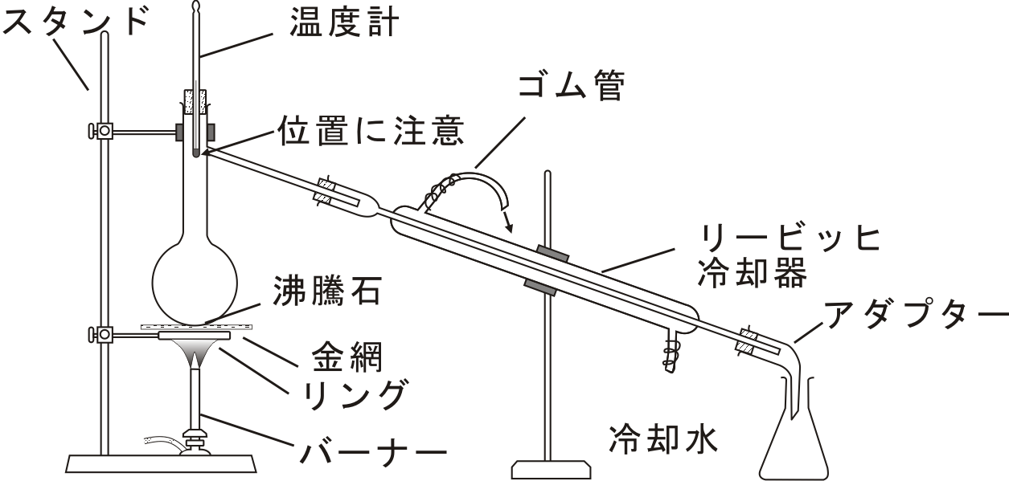

化学量論表②
試薬 |  | R²–OH | H₂SO₄ |  | ← 使用した化合物，生成物と置き換える
分子量 |  |  | 98.09
理論上のモル比 | 1 | 1 | － | 1 | ← 反応式上のモル比
実際の  モル (mol) |  |  | 9.4×10⁻³ | （ g） | ← 括弧内は理論収量を 示す。
測定した  重量 (g) | 7.5 g |  | 0.92 | （ %） | ← 収量（収率）
体積 (cm³) | － | 50 | 0.5

化学量論表 ③
試薬 |  | Mg |  |  | ← 使用した化合物，生成物と置き換える
分子量 | 157.01 | 24.31
理論上のモル比 | 2 | 2 | 1 | 1 | ← 反応式上のモル比
実際の  モル (mol) | 0.10 | 0.10 |  | （ g） | ← 括弧内は理論収量 を示す。
測定した  重量 (g) | 15.7 | 2.50 |  | （ %） | ← 収量（収率）
体積 (cm³) | 10.5 | － |  | －

【レポートのまとめ方】
- 下記の項目を参考に，レポートを作成する。
- レポートの枚数は１０枚（表紙、別紙①、NMRスペクトルを除く）以内とする。
- 下記の項目の順に作成する。
- レポートをチェックしたものを一度返却する。必ず期日までに再提出すること。
- レポート作成に必要な図表は，本学科のホームページ上に掲載する。適宜，利用すること。
（http://kb3.chem.miyazaki-u.ac.jp/gakusei/）

１．目的： 実験の目的を記述する。

２．実験方法
「実験１」，「実験２」，「実験３」ごとに実験操作手順をフローチャートとして示し，反応の様子などを書き込む（備考「実験操作の流れ図」を参考にすること）。

３．結果： 下記の結果を，「実験１」，「実験２」，「実験３」ごとにまとめる。
- TLC① ～ TLC⑥のTLC分析結果（TLC板のスケッチ，各スポットのRf値）。
- 融点測定（溶け始めと溶け終わりの温度，混融試験結果）。実験２では測定していない。
- 収量，収率（計算に使用した「化学量論表」も示す）。

４．考察： 下記事項について考察すること
［実験１について］
- 結果１）～３）から明らかになったことについて，考察する。
- トリフェニルメタノールの合成における，反応機構を示せ。
- 有機溶媒には，不純物として水が含まれている。有機合成では使用する有機溶媒を取り除く（脱水する）ことがしばしばある。ジエチルエーテルの脱水方法を述べなさい。
［実験２について］
- 結果１），３）から明らかになったことについて，考察する。
- 今回のエステル化反応の反応機構を示すとともに，濃硫酸の役割を述べなさい。
- 反応機構を理解した上で，生成物である安息香酸エステルの収率をより向上させるためにはどのような工夫をすればよいか。
- 別紙①「NMR分析による生成物の同定」の空欄を全て埋め，NMRスペクトルの帰属をせよ。
（別紙①は，NMRスペクトルのコピーとともに，レポートへ添付すること。NMRスペクトル内には、生成物の構造式を示し、各プロトンとピークに番号を振ることで対応付けをすること。）
［実験３について］
- 結果１）～３）から明らかになったことについて，考察する。

５．感想など

参考文献

